JEDILNIK ŠOLA (4. 10. 2021 do 8. 10. 2021)

PONEDELJEK: 4. 10. 2021 – zeleni dan
Malica: sirova štručka, bela kava, banana
Alergeni: 1, 7, konzervans
Kosilo: pašta fižol, marmorni kolač, kruh
Alergeni: 1, 3, 7, lahko 6, 8

TOREK: 5. 10. 2021
Malica: orehova potička, BIO jogurt, mandarina
Alergeni: 1, 3, 7, orehi
Kosilo: kostna juha z zakuho, testenine polžki, haše omaka, zelje v solati s fižolom
Alergeni: 1, 3, 7, 12

SREDA: 6. 10. 2021
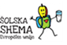
Malica: pirin kruh, piščančja pašteta, paprika, čaj JABOLKO
Alergeni: 1, 4, 7, konzervans
Kosilo: goveja juha z zakuho, pražen krompir, piščančji zrezek po dunajsko, radičeva solata
Alergeni: 1, 3, 7, 12

ČETRTEK: 7. 10. 2021
Malica: šolski črn kruh, medeni namaz, čaj, sliva MLEKO
Alergeni: 1, 7, med
Kosilo: zelenjavna juha, rizi-bizi, svinjski medaljon v omaki, zelena solata
Alergeni: 1, 3, 7

PETEK: 8. 10. 2021
Malica: carski praženec, kompot
Alergeni: 1, 3, 7
Kosilo: korenčkova juha, kruhova rezina, puranji paprikaš, rdeča pesa
Alergeni: 1, 3, 7, 10
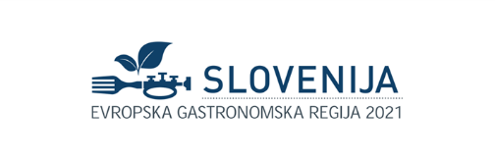
DOBER TEK!
- Pridržujemo si pravico do spremembe jedilnika.
- Otroci v vrtcu prejmejo sadno dopoldansko malico.
- Otroci v vrtcu in otroci z dietami imajo prilagojen jedilnik.
- V vrtcu in šoli delimo nesladkan čaj, vodo.
- Jedi, obarvana zeleno, vsebujejo živila lokalnega izvora.
- *JABOLKO*, MLEKO - financirano iz EU Projekt »Šolska shema«

